Faire un personnage qui saute en l'air sans avancer sans double saut
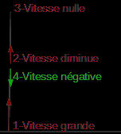
Au début la vitesse est positive, vers le haut.
Elle diminue de plus en plus, jusqu'à atteindre le 0.
Elle devient négative et l'objet repart vers le bas.
L'écran de scratch à 2 axes (x et y) :
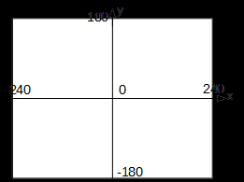
On crée une variable Vitesse_y qui indique à quelle vitesse va le lutin sur l'axe des y.
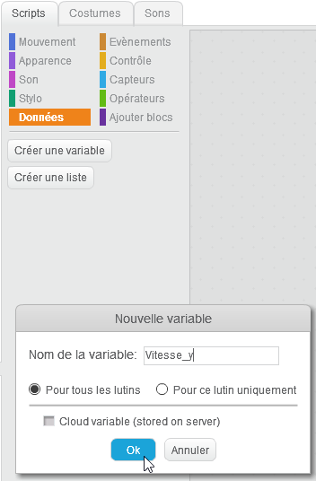
Quand on appuie sur le drapeau vert, on met la vitesse à 10 pixels/boucle.
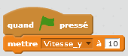
Le lutin va se déplacer vers le haut à la vitesse Vitesse_y

On veut que ça se répète indéfiniment :
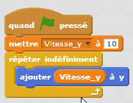
Si fait cela, le lutin monte indéfiniment.
Pour éviter d'avoir à remettre le lutin au centre l'écran, on le place à x=0 et y=0 au début :
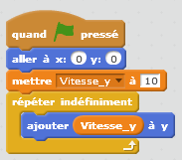
A chaque fois qu'on appuie sur le drapeau vert, le lutin est placé au centre et se met à monter.
On veut maintenant que la vitesse diminue à chaque itération (à chaque boucle).
On lui ajoute -1, ce qui correspond à soustraire 1.
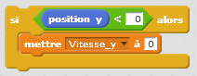
Ce qui donne au total :
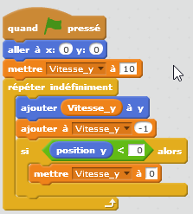
Si on fait cela, il tombe indéfiniment.
Pour éviter cela, on remet la Vitesse_y à 0 quand il atteint y=0.
Si y=0 alors mettre Vitesse_y à 0 :
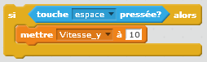
Ce qui donne au total :
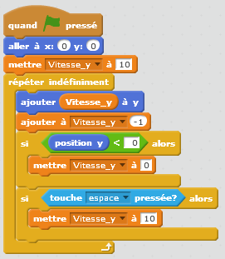
Quand on appuie sur le drapeau vert, le lutin saute !
Si par la suite, on veut que le lutin saute quand on appuie sur la barre d'espace, on peut rajouter dans la boucle :
Ce qui donne :
Pour éviter la possibilité de sauter alors qu'on ne touche pas le sol, on crée une variable qui indique si on touche le sol ou pas.
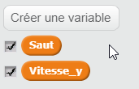
Si on touche le sol, Saut vaut 1, sinon il vaut 0.
On ne peut pas sauter si Saut ne vaut pas 1.


